**Способ 1 .**

**Определение высоты горы при помощи барометра.**

С увеличением высоты над землёй давление воздуха уменьшается. Поднимаясь с барометром в горы, можно измерить давление атмосферы на разных высотах. При небольших подъемах в среднем на каждые 12 метров подъёма давление уменьшается на 1 мм рт. Ст.

* P1=751 мм рт. Ст в здании школы
* P2=740 мм рт. Ст на вершине горы
* Разность давлений P1-P2=11 мм рт. ст

Высота горы H=11*12=132 м

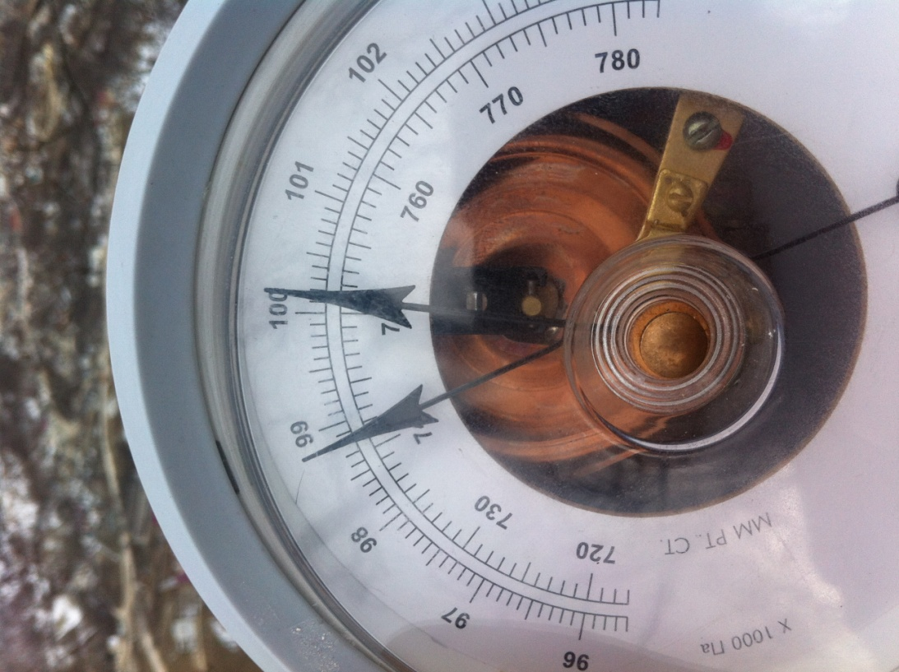

**Способ 2**

**Вычисление высоты горы оптическим методом.**

* Гора, освященная солнечными лучами, отбрасывает тень длиной 474 м.( расстояние от дома до школы по показаниям спидометра машины).
* Вертикальный шест высотой 1,7м отбрасывает тень длиной 6,5 м.
* Солнечные лучи падают на горизонтальную поверхность под углом **α**
* **H/L=h/l**
* **H=h*L/l**
* **H=1,7м*474м/6,5 м=123 м**

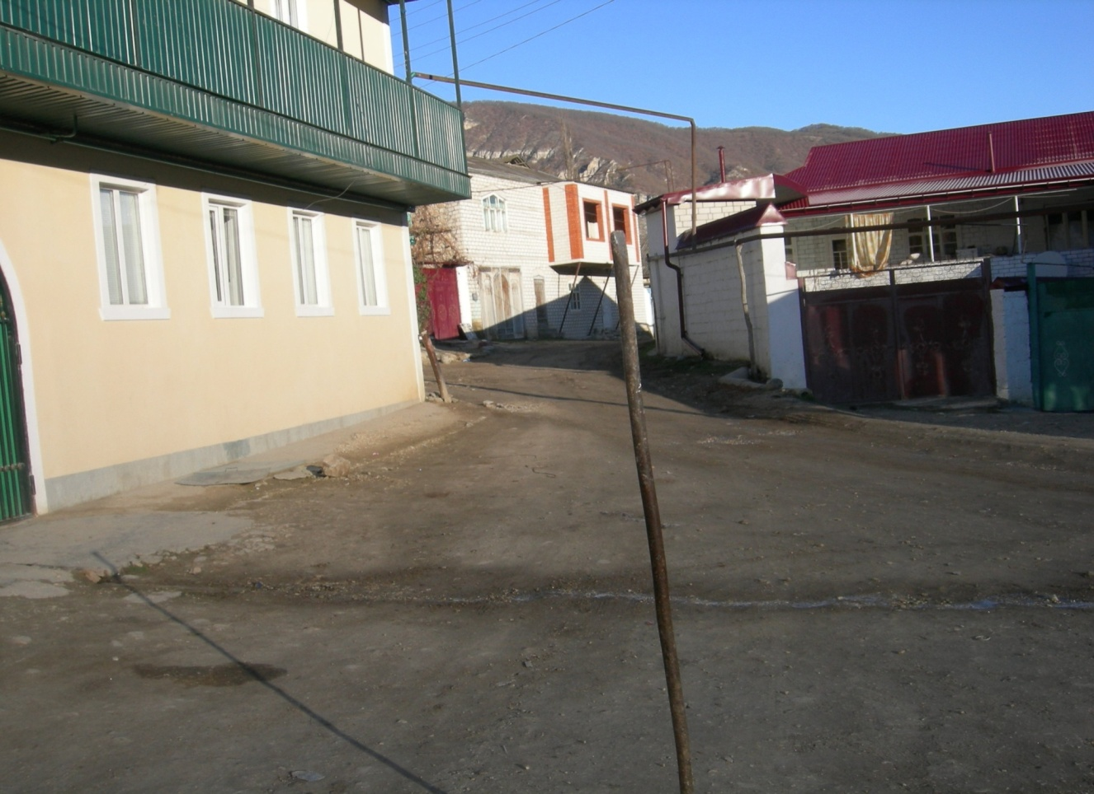

**Способ 3**

**Определение высоты горы при помощи фотографии**

Сделали несколько снимков.

Измерили на фотографии высоту школы, и высоту горы.

Нашли отношение высоты горы к высоте школы

. 12/1,5=8

. И это отношение умножаем на высоту школы

7,3*9м=72 м

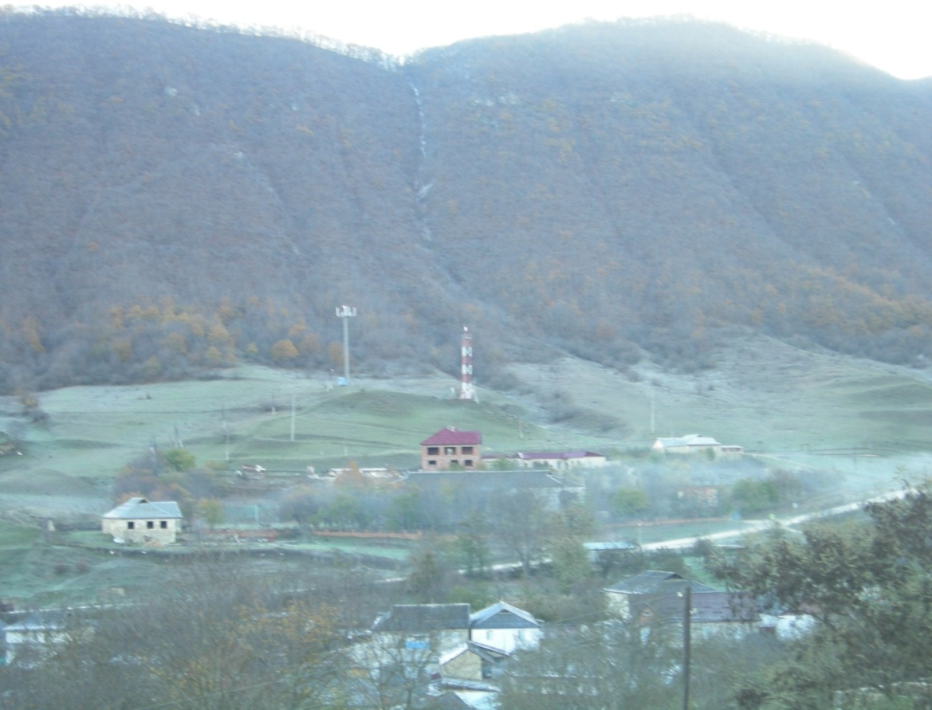

**Способ 4 .**

**определение высоты горы по температуре кипения воды.**

В горах температура кипения жидкости постепенно падает. Это связано с тем, что атмосферное давление при восхождении на гору постепенно понижается. Чтобы вода закипела, давление в пузырьках, которые появляются в процессе нагрева воды, должно быть равным атмосферному. Поэтому с увеличением высоты в горах на каждые 300 м температура кипения воды снижается приблизительно на один градус. Такой кипяток не такой горячий, как кипящая жидкость на равнинной местности. На большой высоте сложно, а иногда и невозможно заварить чай.

В кабинете физики вода кипит при температуре 96°С.

Если учесть что высота горы 132 м , то на вершине горы она закипит при температуре 95°С.

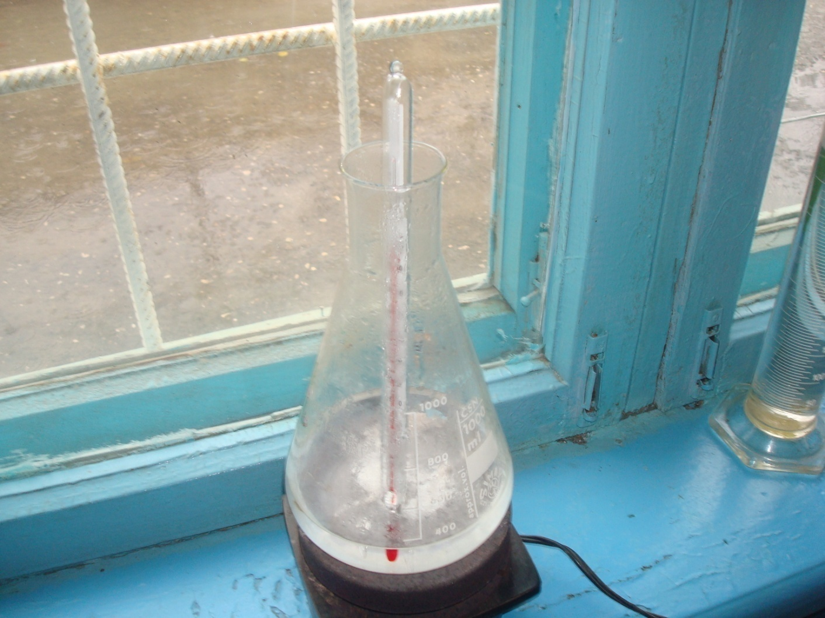

Способ 5

**Определение высоты вершин над уровнем моря или глубины океанов и морей**

   Когда идет речь о просмотре Google карт, иногда упоминается режим "карта/рельеф", в котором неровности суши выделяются изменением цветовых тонов. В этом режиме карты, четко различаются долины и горные хребты, с нанесенными уровнями высоты. Но если нужно определить по рисунку на карте высоту в определенной точке, или высоту над уровнем моря в долине - сделать это достаточно сложно. Поэтому воспользуемся вспомогательной программой для [**карт Google**](http://www.3planeta.com/googlemaps/karty-google-maps.html), которая определяет не только географические координаты (долготу и широту), но и высоту над уровнем моря. Эту карту можно переключить в режим "рельеф", найти нужную вершину и определить ее высоту. Но с помощью этой онлайн - программы можно не только определять высоту горных вершин. Если раньше вы никогда не интересовались, на какой высоте над уровнем моря находится местность, в которой вы живете, тогда вы будете удивлены результатами своих измерений на карте. Как и Google карта программа **Google Земля**также умеет определять высоту местности над уровнем моря. В этой программе определение высоты происходит динамически для координат находящихся под указателем мыши.

Начало формы

  
Использовать сервис: Google Yandex

Конец формы

Вы искали: СЕРГОКАЛА  
  
Координаты:  
42.454275°, 47.662857°  
N42.454275°, E47.662857°  
42°27.26'N, 47°39.77'E  
42°27'15.3900"N, 47°39'46.2852"E  
Широта: 42.454275 N, Долгота: 47.662857 E [(G)](http://maps.google.com/maps?ll=42.454275,47.662857&q=42.454275,47.662857&spn=0.03,0.03&t=k&hl=ru) [(O)](http://www.openstreetmap.org/?mlat=42.454275&mlon=47.662857&zoom=14) [(Я)](http://maps.yandex.ru/?ll=47.662857,42.454275&spn=0.03,0.03)  
Высота над уровнем моря: 520.4 м.

**заключение**

* Оригинальность нашей работы была в создании лучшей модели измерения высоты горы, в интеграции предметов (физики и математики). Создав модель, и проводя эксперименты, мы более глубоко изучили подобие треугольников и применение подобия на практике; соотношения в прямоугольном треугольнике; более детально изучили некоторые физические явления. То есть была доказана взаимосвязь теории с практикой.
* Поэтому мы считаем, что наша **гипотеза** о том, что существует множество различных способов измерения высоты при помощи весьма незамысловатых приборов и даже без всяких приспособлений подтвердилась.